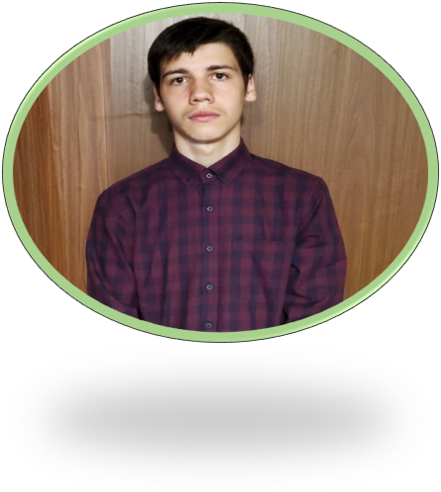

#ПРОВОЖУЛЕТОСПОЛЬЗОЙБЫХОВ

Немного о себе

 | Довыденко Андрей Анатольевич, 17 лет

 | ГУО «Средняя школа №1 г. Быхова»

 | Заниматься плаванием, ловить рыбу

Хочется выразить благодарность моему дяде Дмитрию, за то, что научил меня интересному для меня занятию ремонту автомобиля

Я научился этим летом

 | Техническому обслуживанию и ремонту автомобилей

Узнал много о инструменте, необходимым для ремонта автомобилей

Замене моторного масла и фильтров, проверке состояния дисков и шин колес, замене свечей зажигания и многое другое

И достиг результатов

 | Умею, заменить фильтрующий элемент воздушного фильтра

Научился, менять масляный фильтр и масло в картере двигателя, очищать и смазывать зажимы и клеммы АБК

Приобрел полезные навыки, которые пригодятся в будущем
Фотографии

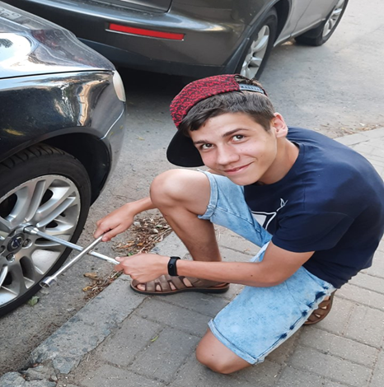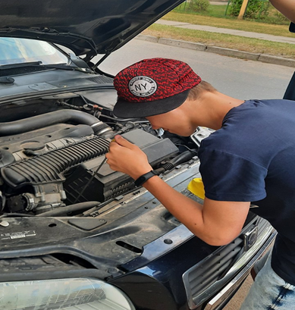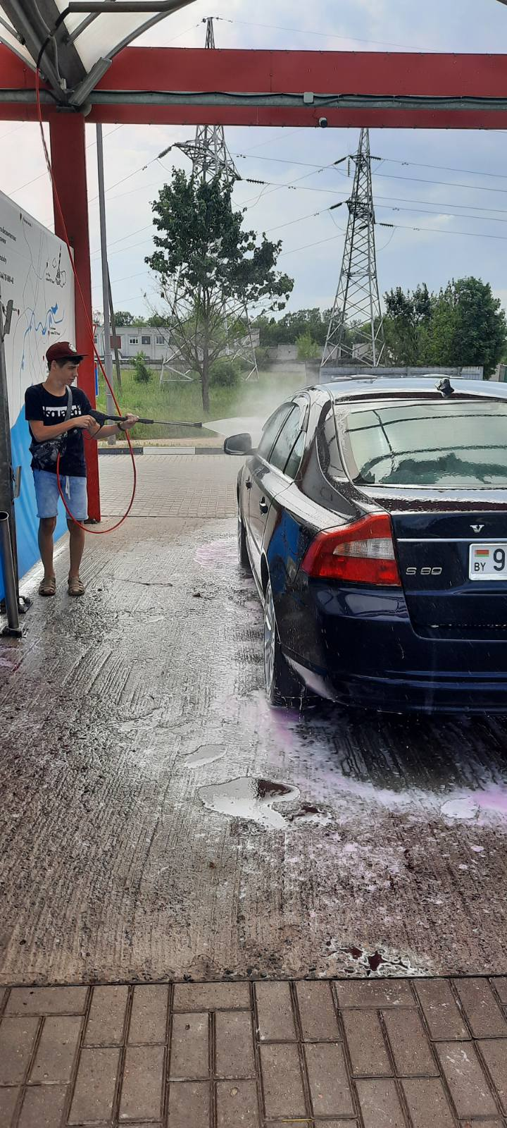

ПРОВЕРЯЮ УРОВЕНЬ МАТОРНОГО МАСЛА

ПРОВЕРЯЮ СОСТОЯНИЕ ДИСКОВ И ШИН КОЛЕС

МОЙКА АВТОМОБИЛЯ

